念梁牧師

環球宣愛協會同工 潘綺心姊妹 Edith Poon

自2010年1月我加入環球宣愛協會（Alliance Global Serve）成為辦公室的行政幹事，我開始認識梁偉材牧師。AGS定位於國際和跨宗派的差傳機構，他是創會的其中一位重要人物，他也是AGS的第一任總幹事。

他是革新者，是一個很有行動力的夢想家，是個「不安份」的人。
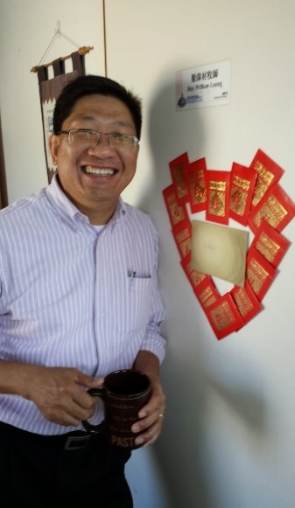
他時常會有新點子去推動教會弟兄姊妹認識和參與工作。在帶領AGS十年過後，在2016年他毅然卸下總幹事之職返回加拿大，不過他並沒有放下推動差傳之務，只是將陣地從在港帶職轉為加國義務服侍，都是全身投入的。不過對辦公室的同工而言，卻有很大的不同。梁師母曾經笑說，他離任後我們少了一個slave driver，因他在日常事務外，不時會提出更精準、更完備的方法，有時又會在我們deadline前不久提出更好的方案來，讓我們邊「讚」邊「嘆」，在更好和安舒之間，挑燈細作是我們的選擇。他並非只說不做的人，他與我們一起討論和分工，然後我們各人分頭行事，有問題隨時找他再商量，檢收成品的是他，有事要包底的也都是他。現在，少了他，我們的確少了很多工作，但也少了很多群策群力的快樂，以及辛勞過後看到美滿果效的滿足。

他與我以往所見過的「老總」很不一樣，或許是他從來沒有這份自恃。
過往十年都是他最早回辦公室，除非有約，他也是最後鎖門離開的同工。每朝早他總會「順手」幫喝咖啡的同工沖喝咖啡，所以上班打開大門前，已收到梁牧師以陣陣咖啡香氣讓我們醒醒神、打打氣的訊息。

每次去他的房間找他，他都不會用很多時間要我們等他，他便會停下手上的工作，專注與我們對談。其實忙碌且能幹如他，大可邊做邊聽我們的問題，但是我記不起有哪一次找他會這樣做。當然後來人多事情也多，偶爾他會把門掩上，我們自然也「醒水」不會去打擾他。

他是一IT人，又是電機工程師，所有辦公室有甚麼水電機器有問題，也會請示他，他會教我們當中的原理和可以嘗試的解決方法。少了他，少了一個解決問題的救星，讓我懊惱極了！

他不拘小節卻盡善盡美、精益求精；好複雜的狀況，可以簡單地闡述清楚讓人明白；他落力工作也喜歡玩樂，謙卑溫和卻也大膽果敢；他隨和而不隨便，包容卻不包庇；他喜歡一切新科技，卻也非常念舊和重情義；他是一位你肚餓，他給你魚，也教你捉魚並會親身示範的人。

在推動事工和建立團隊的同時，他也著重同工們的個人屬靈成長。他會在同工會用經文教導我們，也會在日常吃飯時與我們閒話家常去了解我們，他的辦公室同時也是輔導室。他是我們的總幹事，好領導，更是我們的好牧者！

梁牧師，謝謝你！
你總帶著懇切微笑去欣賞我們，鼓勵我們去盡力嘗試，離開香港了也仍很關心我們。你教導我們即使面對多艱鉅的困難，亦要靠主迎難而上。或許事情不如計劃般理想，但已無愧於主；累積經驗，修訂方法，總能成功，而且經歷的過程也同樣重要。

感謝你傾力演繹了對主的委身！你的「說教」輕鬆、精準、具啟發性；你的「服侍」是落地而具策略性的，不是為自己或協會的好處，乃是為拓展主的大同國度，建立和平的基督群體。

人性和信仰的真實，能在患難和試煉中看得更清楚。
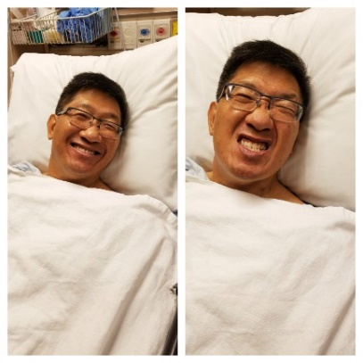
梁牧師風趣幽默，雖不是字字珠璣句句鏗鏘，也總是頭頭是道。他退任後身體不時出現狀況，2018年中做了「無膽」牧師，之後半年多又有白內障。2019年中，在加拿大西岸推動差傳回家後不久更中風了。他的情況嚴重到沒有辦法進行任何手術，自此他失去了溝通的能力，只能用簡單的言詞或手機的emoji去表達，半邊身體也不能自如活動，我不知道他怎樣撐過來，但他從沒抱怨，更不會懷疑神，反而看到他更奮力把握機會，繼續在群體中見證主在他生命中的工作。疫情下他和師母不時會在網上聚會中分享，梁牧師會準備投影片或自製影片，他們鼓勵信徒堅持主的託付，履行大使命，活出主的豐盛恩典。他在桎梏中仍忠於使命。
好玩的他在成為「無膽」人士之後的照片

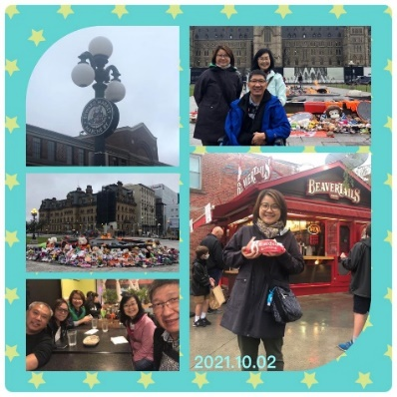
去年10月終於有機會到加拿大探望他，那是4年前與他的約定，讓他帶我到加拿大到處遊玩，他知道我終於成行馬上又為我做行程安排，除了他和師母帶我遊多倫多市和滿地可，又到尼加拉大瀑布，而且還讓他的多年好友和他的太太一起同行數天。雖然他很少說話，但仍然好玩，仍能讓我們充滿歡笑！這次見到他不能自如地行走，實在很非常難過亦戥他可惜，完全不明白神的心意，但正正是這種情況下，他和師母每天都正面積極地面對，我就親眼看見他們那份信靠主的堅毅和真實。感恩最後我們有這10天的相處！
梁牧師為我每天在多倫多的行程製作圖片集
永遠懷念你，我敬愛的梁牧師。
現在，他再一次離開我們，雖然比2016年更加不捨，比起2019年為他更難過……惟深信現在他可以拋開世上一切的枷鎖，再次活起來。
我也要把握時機，按主心意，盡力盡忠！
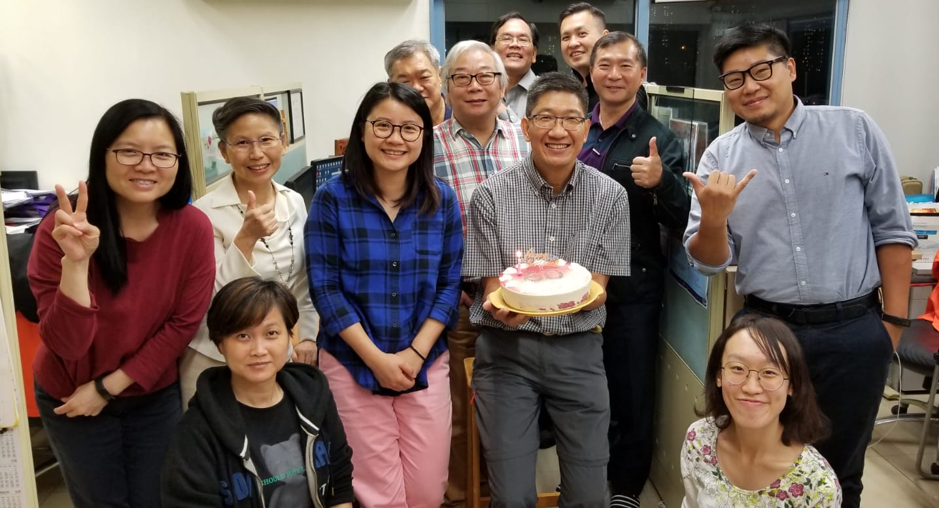
梁牧師，天家再聚！
2018年12月，我們的隊工最後一次在辦公室為梁牧師慶祝生日。
那年他才60歲。

《環球華人宣教學期刊》第六十八期 Vol 7, No 2 (April 2022)

